GESTIÓN DE PROYECTOS DE SOFTWARE
Análisis y Priorización de Partes Interesadas (Stakeholders)
Proyecto: Página web, catálogo digital y punto de venta para tienda de ropa ("Novedades Ameyalli")
1. Matriz de Análisis de los Interesados
A continuación se identifican los grupos de interés clave del proyecto, analizando su rol, grado de participación, impacto, niveles de poder/interés y estrategia de compromiso:
Interesado | Rol (Proyecto) | Participación | Impacto | Poder | Interés | Compromiso
Dueño / Propietario | Patrocinador del proyecto y cliente principal | Toma decisiones estratégicas y de negocio; aprueba presupuesto ($6,000 MXN) y valida diseño. | Muy alto. Busca éxito comercial y eficiencia operativa. Sin resistencia. | Alto (A) | Medio / Alto | Comunicación periódica para revisar avances y validar entregas.
Desarrollador / Diseñador Web | Líder técnico y equipo del proyecto | Desarrolla arquitectura Node.js, Bootstrap 2026, carrito y BD en Excel. | Dedicación total. Responsable de calidad, usabilidad y cumplimiento. | Alto (A) | Alto (A) | Comunicación diaria para pruebas, integración y soporte.
Personal de Ventas (Tienda Física) | Usuario operativo interno (Entrega) | Recibe al cliente en sucursal, coteja pedido web, aparta prenda y cobra. | Medio a Alto. Requiere coordinar inventario físico con pedidos web. | Medio (M) | Medio (M) | Capacitaciones previas y retroalimentación semanal de entregas.
Clientes Actuales y Potenciales | Usuario final externo (Comprador) | Navegan el catálogo digital, seleccionan prendas y recogen en tienda. | Alto en experiencia de usuario. Valora comodidad y rapidez. | Medio (M) | Alto (A) | Retroalimentación mediante uso de la web y atención en mostrador.
Proveedor de Hosting y Dominio | Interesado secundario / Infraestructura | Aloja la web y asegura disponibilidad 24/7 de la tienda. | Bajo en rutina diaria; crítico solo si hay fallas de servidor. | Bajo (B) | Bajo (B) | Monitoreo técnico pasivo y pagos de suscripción anual.
Auxiliar de Tienda / Apoyo | Empleado de apoyo en sucursal | Orienta a clientes presenciales sobre cómo ver el catálogo en su celular. | Bajo. Tareas complementarias sin resistencia. | Bajo (B) | Bajo (B) | Charla informativa antes del lanzamiento oficial.
2. Priorización de los Interesados (Tabla de Poder vs. Interés)
A continuación se presenta el diagrama dinámico de priorización en cuadrantes de Poder vs. Interés:
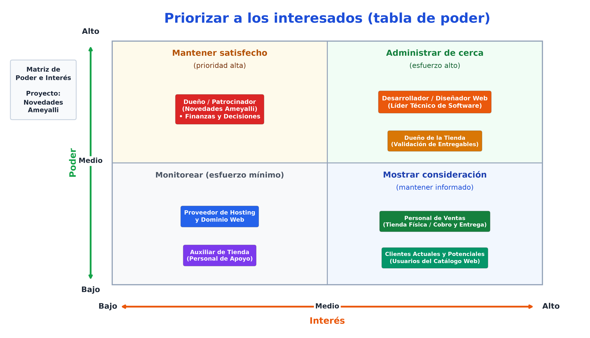
Estrategias de Gestión por Cuadrante:
1. Administrar de Cerca (Alto Poder - Alto Interés): Comunicación diaria con el Desarrollador/Diseñador para resolver incidencias técnicas y asegurar cumplimiento del cronograma. Involucrar al Dueño en hitos clave para validar que la tienda web responda a su visión comercial.
2. Mantener Satisfecho (Alto Poder - Menor/Medio Interés): Entregar al Dueño reportes ejecutivos periódicos destacando avances visuales, control presupuestario ($6,000 MXN) y beneficios proyectados (ROI 233%) sin sobrecargarlo con código técnico.
3. Mostrar Consideración (Medio/Bajo Poder - Alto/Medio Interés): Para los Clientes, asegurar una interfaz limpia y transparente (mensajes claros de que el pago y retiro es presencial). Para el Personal de Ventas, brindar capacitación previa en el uso del panel/Excel para disipar dudas y agilizar la entrega.
4. Monitorear (Bajo Poder - Bajo Interés): Supervisión pasiva del Proveedor de Hosting para renovaciones y disponibilidad. Asegurar que el Auxiliar de Tienda conozca la existencia del catálogo para resolver dudas simples en piso.
Conclusión
El análisis de partes interesadas confirma que el éxito de "Novedades Ameyalli" depende de una alineación estratégica entre el Dueño (patrocinador financiero) y el Personal de Ventas (adoptantes operativos en piso). Aplicando estas estrategias de involucramiento diferenciado se reduce la resistencia al cambio, se acelera la curva de adopción y se asegura un retorno de inversión óptimo.

